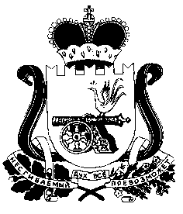

АДМИНИСТРАЦИЯ ПЕЧЕРСКОГО СЕЛЬСКОГО ПОСЕЛЕНИЯ
СМОЛЕНКОГО РАЙОНА СМОЛЕНКОЙ ОБЛАСТИ

ПОСТАНОВЛЕНИЕ

от 21.02.2020 г. № 16

О признании утратившим силу
Постановления Администрации
Печерского сельского поселения
Смоленского района Смоленской области
№ 190 от 16.10.2014г.

Руководствуясь Уставом Печерского сельского поселения Смоленского района Смоленской области, Федеральным законом от 06 октября 2003 года № 131-ФЗ «Об общих принципах организации местного самоуправления в Российской Федерации», пунктом 3 статьей 3 Федеральным законом от 26 декабря 2008г. № 294-ФЗ «О защите прав юридических лиц и индивидуальных предпринимателей при осуществлении государственного контроля (надзора) и муниципального контроля»,-

АДМИНИСТРАЦИЯ ПЕЧЕРСКОГО СЕЛЬСКОГО ПОСЕЛЕНИЯ СМОЛЕНСКОГО РАЙОНА СМОЛЕНСКОЙ ОБЛАСТИ ПОСТАНОВЛЯЕТ:

1. Признать утратившим силу Постановление Администрации Печерского сельского поселения Смоленского района Смоленской области от 16.10.2014г. № 190 об утверждении административного регламента «Осуществление контроля за использованием и сохранностью жилищного фонда, установленным санитарным и техническим правилам и иным нормам, иным требованиям законодательства».

2. Контроль за выполнением настоящего постановления оставляю за собой.

Глава муниципального образования

Печерского сельского поселения

Смоленского района Смоленской области Ю.Н. Янченко

